Kotlin Homework3 (Ch5, 6)

* 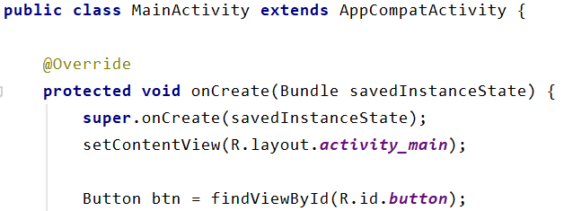Java 語法
* 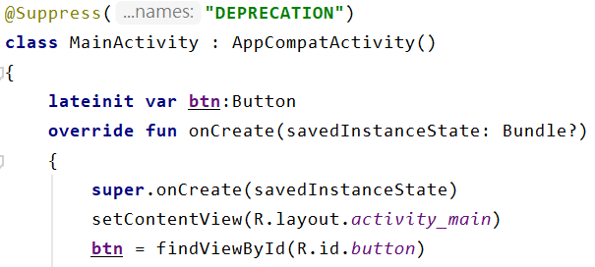Kotlin 語法
* 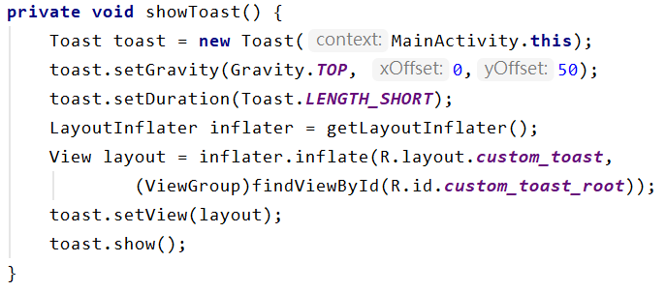Java 語法
* 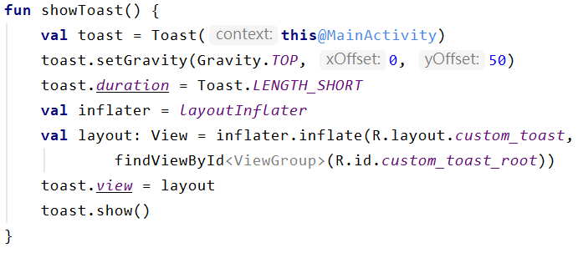Kotlin 語法
* 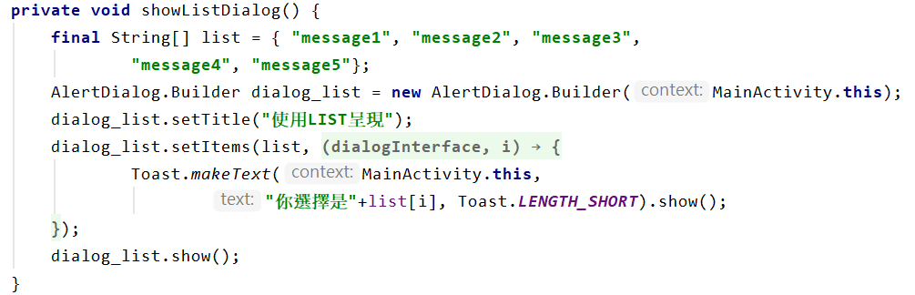Java 語法
* 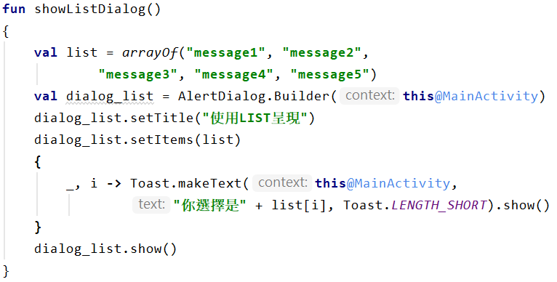Kotlin 語法
* 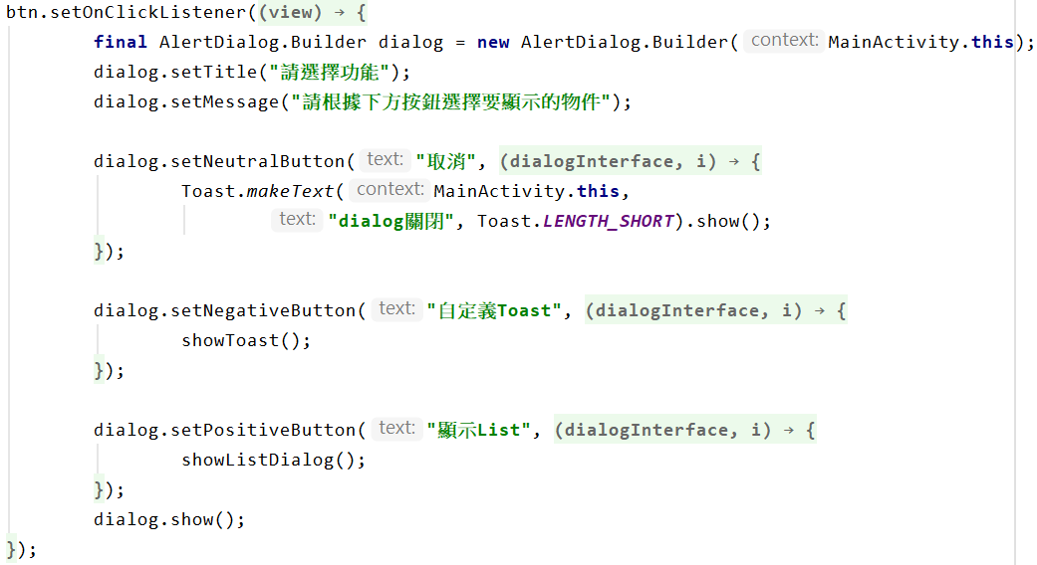Java 語法
* 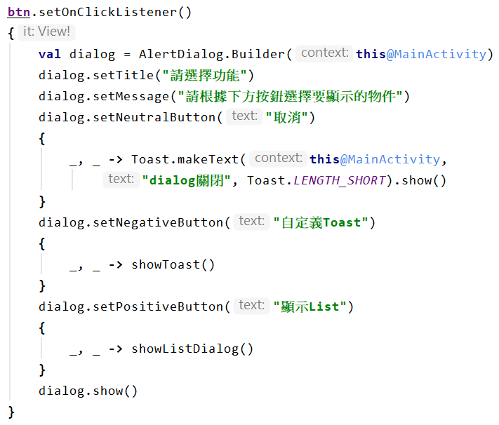Kotlin 語法

這次的作業可以讓我們學會如何妥善應用Toast以顯示文字或者圖片資料，並且透過AlertDialog來顯示資訊。Toast除了能藉由makeText來產生文字內容之外，甚至能夠實現客製化顯示內容。而AlertDialog就好比電腦程式的彈出視窗，功能豐富，可以置入各類元件。